***EGÉSZSÉGFEJLESZTŐ TÍPUSÚ SPORTMOZGÁSOK VÉGZÉSE***

**Program: EFOP-1.8.6-17-2017-00031**

**A NYUGAT- DUNÁNTÚL FELNŐTT LAKOSSÁG PREVENCIÓS CÉLÚ EGÉSZSÉGFEJLESZTÉSE SZABADIDŐSPORT RÉVÉN**

**Program időpontja:**

**2018.06.09. 10:00 - 20:00**

**Program helyszíne:**

**9545 Jánosháza, Vágóhíd u.7. Tóth Zoltán Sportlétesítmény**

**Mozgásformák:**

**labdarúgás, darts, asztalitenisz, görkorcsolya, extrém sportversenyek, tájékozódási futás, lövészet, teqball verseny, kapurarúgó verseny**

**Egészségfejlesztési iroda: szűrések és tanácsadás**

**Pszichológus, Gyógytornász, Dietetikus- Előadás és interaktív beszélgetés**

­­­­­­­­­­_________________________________________________________________

**Jelentkezés:**

**Komondiné Marton Melinda 30/ 7750197** ______________________________________________________________________

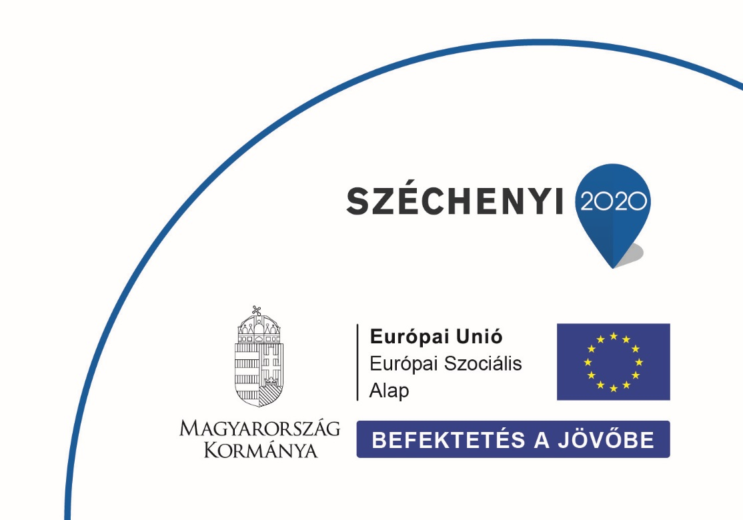

**ZMSE ZALA MEGYEI SPORTSZÖVETSÉGEK EGYESÜLÉSE 8900 ZALAEGERSZEG BÍRÓ MÁRTON U. 37/A**